**Cenário:** Solicitar serviços

**1**

**1**

**Capacidade:** Tratar solicitação de serviços

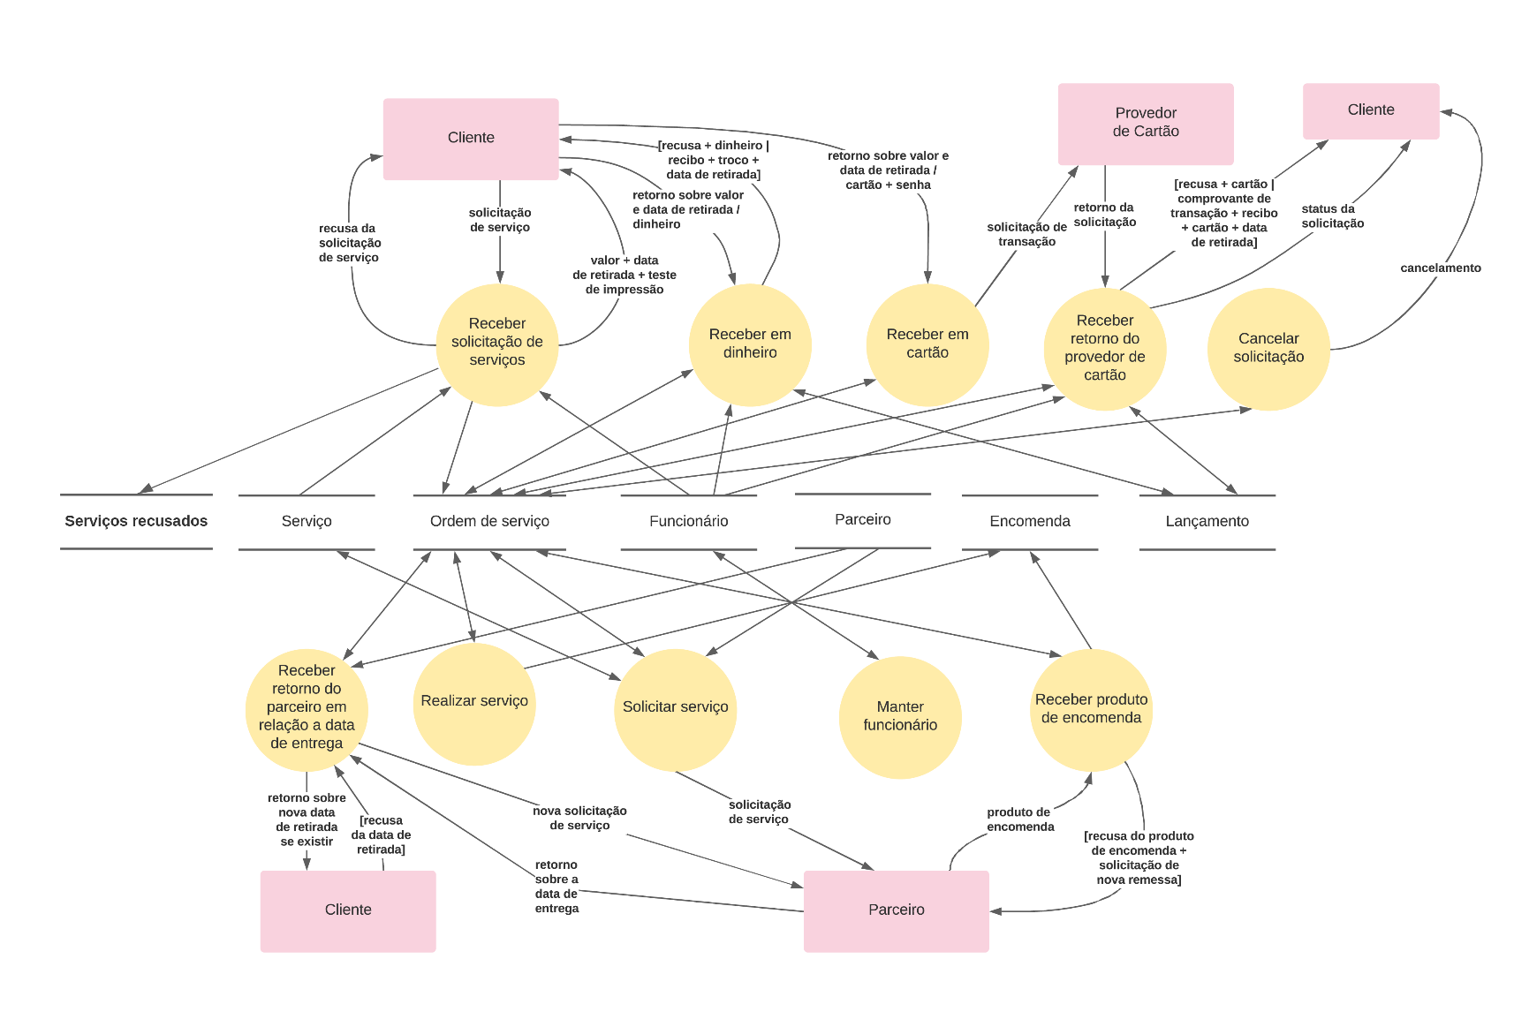

**2**

**Cenário:** Retirar produtos

**Capacidade:** Tratar saída de produtos

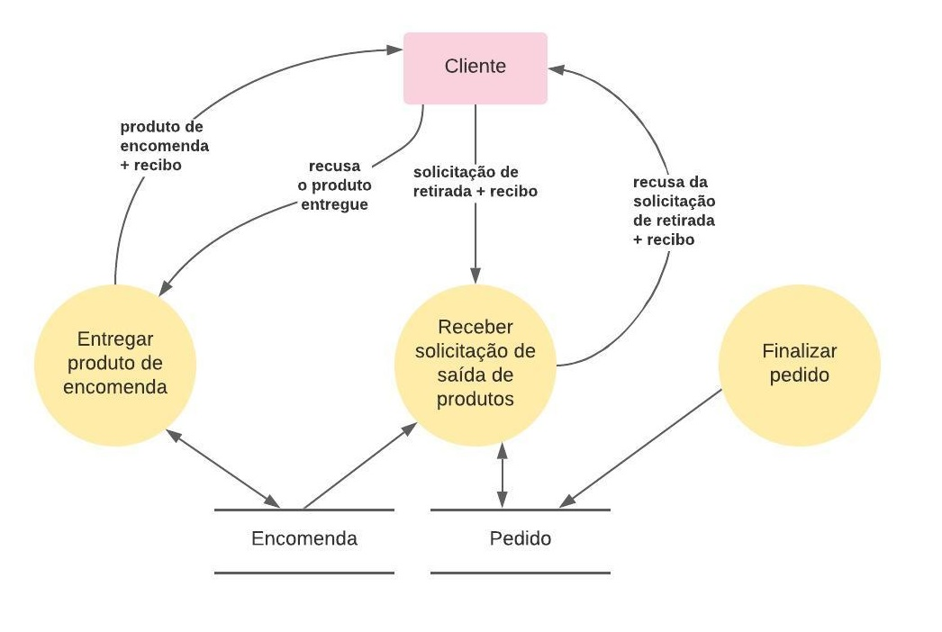­

**3**

**Cenário:** Comprar produtos prontos

**Capacidade:** Vender produtos prontos

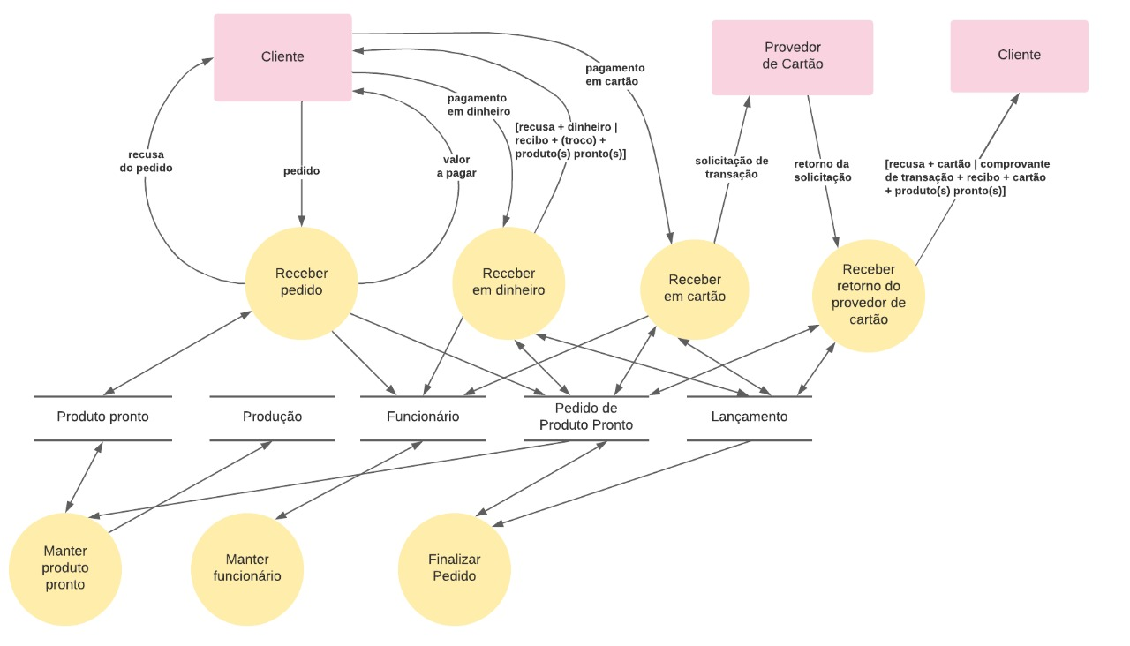

**44**

**Cenário:** Fechar parceria

**Capacidade:** Tratar parceria de negócio

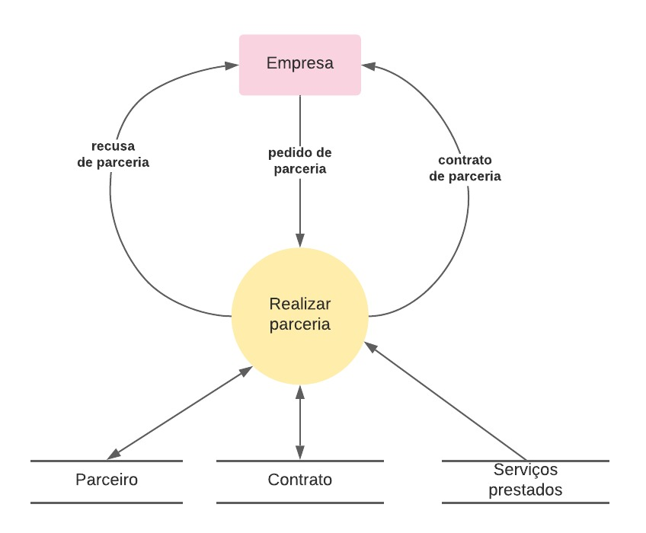

**54**

**Cenário:** Receber pelos serviços realizados

**Capacidade:** Tratar pagamento de serviços realizados

